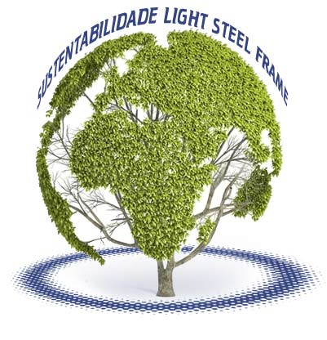

***Um breve histórico sobre desenvolvimento sustentável:***

Desenvolvimento Sustentável é o progresso ou desenvolvimento que satisfaz as necessidades do presente sem comprometer a capacidade das futuras gerações de satisfazerem as suas próprias necessidades. O documento apresentado pela ONU, em 1987 chamado Our Common Future, difundiu-se mundialmente e tornou-se popular como ***“Desenvolvimento Sustentável”.***

A conscientização mundial sobre os limites dos recursos naturais, os impactos causados ao meio ambiente pelo uso de materiais poluentes, os aspectos econômicos e sociais, tornaram-se uma causa defendida por líderes de diversos países, buscando alternativas para evitar a extinção dos recursos em diversos setores, como a indústria, a mineração, petróleo, construção civil e outros.

Quanto à construção, muito deve ser feito para defender o meio ambiente, e o sistema LSF pode, sem dúvida, ser considerado uma construção sustentável, ou denominada pelo popular termo “Green Building”, visto que promove uma maior eficiência econômica, energética e térmica.

**SUSTENTABILIDADE NO SISTEMA CONSTRUTIVO LIGHT STEEL FRAME:**

Consumo de combustíveis

Numa construção LSF, o baixo peso dos materiais reduz a demanda de transporte de materiais, possibilitando, por vezes, enviar todo material necessário para as estruturas em uma única carga. Com isso, reduz-se despesas com envio de materiais, consumo de combustível, ruídos de maquinário e transito de veículos pesados que, por vezes ,causam transtornos na vizinhança.

Preservação do solo

O peso lançado sobre os solos com as estruturas em LSF, especialmente no caso de encostas ou terrenos instáveis, é extremamente reduzido. Apesar de projetos de grandes dimensões, o sistema LSF permite executar obras seguras sem necessidade de bases excessivamente profundas.

Economia de água

Em todo o processo da obra, a água é praticamente desnecessária. Todos os materiais usados na estrutura e no elemento térmico são provenientes de empresas certificadas, gigantes mundiais que se preocupam com o meio ambiente, dedicando grande parte da sua investigação tecnológica ao desenvolvimento sustentável.

Economia de energia elétrica

A construção com o sistema LSF, em todo seu processo, reduz o consumo de energia desde a fabricação dos perfis, montagem dos painéis e execução do projeto no canteiro de obras, tornando desnecessários o uso de betoneiras, equipamentos de compactação e outras ferramentas que consomem muita energia elétrica. A construção em Light Steel Frame, requer apenas o uso de furadeiras, parafusadeiras e serra de corte.

Outra grande vantagem obtida com o sistema Light Steel Frame é o conforto térmico, que reduz a necessidade de ar condicionado e outros sistemas de climatização, mantendo a temperatura interna estável em dias de calor excessivo ou baixas temperaturas durante períodos de inverno.

Reciclagem e geração de resíduos

O aço é 100% reciclável e as estruturas podem ser desmontadas e reaproveitadas com menor geração de rejeitos. Também os materiais utilizados tanto no revestimento interno quanto externo, podem ser reciclados em sua totalidade.